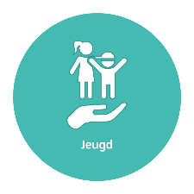
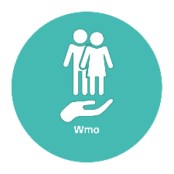
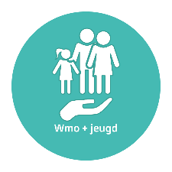





Akkoordverklaring
Akkoordverklaring
Zorgvorm Behandeling

Inkoopdocument Toetreding Rheden/Rozendaal

Met het rechtsgeldig ondertekenen van de ‘akkoord verklaring algemeen’, is inschrijver akkoord gegaan met de inhoud van de te sluiten raamovereenkomst.

Door het invullen en ondertekenen van deze akkoordverklaring, gaat inschrijver expliciet akkoord met:
- Alle eisen en voorwaarden zoals deze gelden voor en zijn beschreven in zorgvorm specifieke eisen en productbeschrijvingen.
- De specifieke bijlagen bij deze zorgvorm.
- De tarieven die inschrijver heeft ingevuld of geaccordeerd, voor deze zorgvorm, op het onderdeel prijzen en tarieven.
- Inschrijving met bewijsstukken op dit onderdeel.

Inschrijver verklaart dat hij:
- Gedurende deelname aan deze inkoopprocedure aan alle eisen en voorwaarden zal blijven voldoen.

Tevens verklaart hij dat dit inschrijfformulier rechtsgeldig is ondertekend en dat hij daartoe, bevoegd is.

Ondertekening
Onderneming inschrijver: | Klik of tik om tekst in te voeren.
Naam rechtsgeldige vertegenwoordiger: | Klik of tik om tekst in te voeren.
Functie: | Klik of tik om tekst in te voeren.
Rechtsgeldige ondertekening: | Klik of tik om tekst in te voeren.
Datum: | Klik of tik om tekst in te voeren.

Indien inschrijver in combinatie inschrijft, dienen alle partijen van de combinatie dit formulier in te vullen en te ondertekenen.

